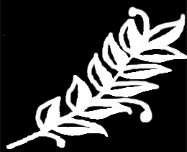

ИЛЬИЧ

СМИРНОВ
13

IV
23

VII
2010

ВЛАДИМИР
1945

